
การออกแบบหน่วยการเรียนรู้ตามแนวทางของ Backward Design
หน่วยการเรียนรู้ที่ ๕ คนไทยใฝ่สันติ
รหัส-ชื่อรายวิชา ส ๑๖๒_______หน้าที่พลเมือง ๖ กลุ่มสาระการเรียนรู้สังคมศึกษา ศาสนา และวัฒนธรรม
ชั้นประถมศึกษาปีที่ ๖ ภาคเรียนที่ ๒ เวลา ๗ ชั่วโมง
ผู้สอน .................................................................... โรงเรียน .....................................................................

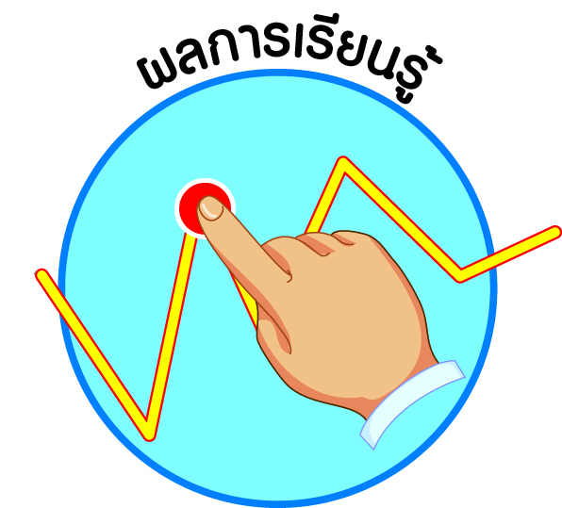
ผลการเรียนรู้

 ยอมรับความหลากหลายทางสังคมวัฒนธรรมในประเทศไทย และอยู่ร่วมกับผู้อื่นอย่างสันติ และพึ่งพาซึ่งกันและกัน (ข้อ ๘)
 วิเคราะห์ปัญหาความขัดแย้งในประเทศไทย และเสนอแนวทางการแก้ปัญหาโดยสันติวิธี (ข้อ ๙)
 ปฏิบัติตนเป็นผู้มีวินัยในตนเอง (ข้อ ๑๐)

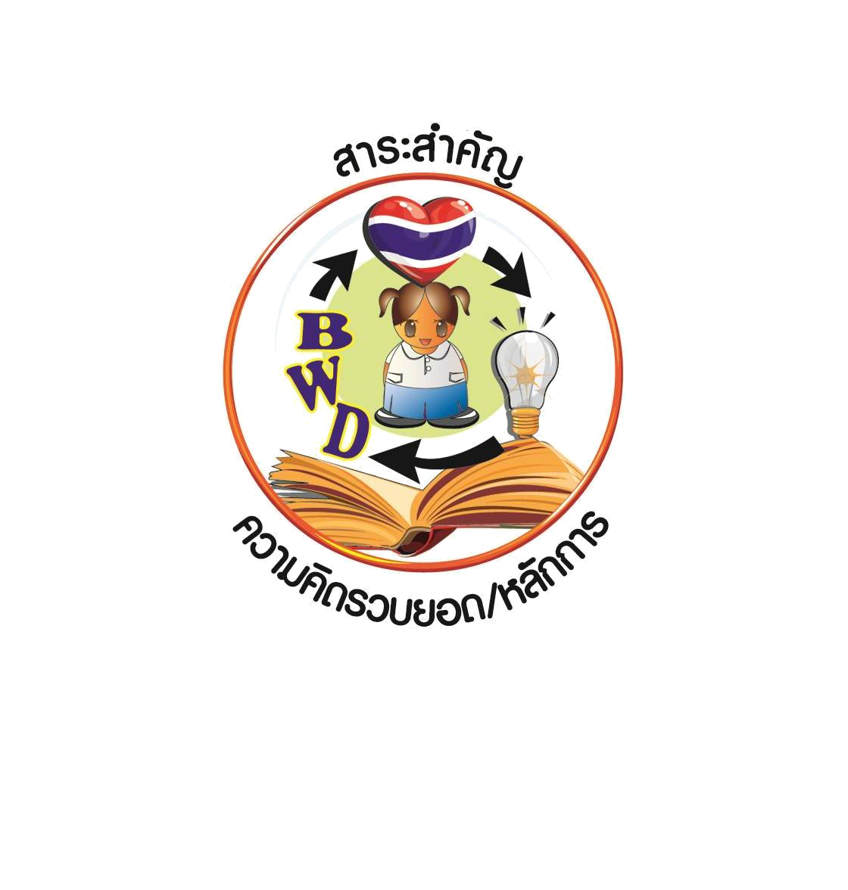

สาระสำคัญ/ความคิดรวบยอด/หลักการ

ในสังคมหนึ่ง ๆ ย่อมประกอบด้วยผู้คนที่มีความแตกต่างกันในด้านต่าง ๆ ได้แก่ สังคมวัฒนธรรม ความคิด ความเชื่อ ค่านิยม บุคลิกภาพส่วนตน จึงย่อมมีความขัดแย้งเกิดขึ้น ดังนั้น ในการอยู่ร่วมกันอย่างสงบสุขจึงต้องยอมรับความแตกต่างซึ่งกันและกัน ให้ความเคารพกัน ไม่แสดงกิริยาวาจาอันเป็นการดูหมิ่น ช่วยเหลือ พึ่งพา และแบ่งปันกัน ตลอดจนแก้ปัญหาความขัดแย้งด้วยสันติวิธี


สาระการเรียนรู้

๑. ความหลากหลายทางสังคมวัฒนธรรมในประเทศไทยในเรื่องวิถีชีวิต วัฒนธรรม ศาสนา สิ่งแวดล้อม
๒. การอยู่ร่วมกันอย่างสันติ และการพึ่งพาซึ่งกันและกัน
- เคารพซึ่งกันและกัน
- ไม่แสดงกิริยาและวาจาดูหมิ่นผู้อื่น
- ช่วยเหลือซึ่งกันและกัน แบ่งปัน
๓. ปัญหาความขัดแย้งที่เกิดขึ้นในประเทศไทย และแนวทางการแก้ปัญหาโดยสันติวิธี
- การละเมิดสิทธิ
- การรักษาสิ่งแวดล้อม
๔. การมีวินัยในตนเองด้านความซื่อสัตย์สุจริต ขยันหมั่นเพียร อดทน ใฝ่หาความรู้
ตั้งใจปฏิบัติหน้าที่ และยอมรับผลที่เกิดจากการกระทำของตนเอง


สมรรถนะสำคัญของผู้เรียน

 ความสามารถในการสื่อสาร
 ความสามารถในการคิด
- การคิดวิเคราะห์
- การคิดสังเคราะห์
- การคิดประเมินค่า
- การคิดอย่างมีวิจารณญาณ
- การคิดสร้างสรรค์
 ความสามารถในการแก้ปัญหา
 ความสามารถในการใช้ทักษะชีวิต


คุณลักษณะอันพึงประสงค์และค่านิยม

คุณลักษณะอันพึงประสงค์ | ค่านิยมหลักของคนไทย
- รักชาติ ศาสน์ กษัตริย์      - ซื่อสัตย์สุจริต    - มีวินัย    - ใฝ่เรียนรู้  - อยู่อย่างพอเพียง  - มุ่งมั่นในการทำงาน  - รักความเป็นไทย    - มีจิตสาธารณะ | - มีความรักชาติ ศาสนา พระมหากษัตริย์      - ซื่อสัตย์ เสียสละ อดทน    - กตัญญูต่อพ่อแม่ ผู้ปกครอง ครูบาอาจารย์  - ใฝ่หาความรู้ หมั่นศึกษาเล่าเรียน ทั้งทางตรง  และทางอ้อม  - รักษาวัฒนธรรมประเพณีไทยอันงดงาม    - มีศีลธรรม รักษาความสัตย์ หวังดีต่อผู้อื่น    เผื่อแผ่และแบ่งปัน  - เข้าใจ เรียนรู้การเป็นประชาธิปไตย อันมีพระมหากษัตริย์ทรงเป็นประมุข ที่ถูกต้อง  - มีระเบียบวินัย เคารพกฎหมาย ผู้น้อยรู้จัก  การเคารพผู้ใหญ่  - มีสติรู้ตัว รู้คิด รู้ทำ รู้ปฏิบัติ ตามพระราชดำรัสของพระบาทสมเด็จพระเจ้าอยู่หัว  - รู้จักดำรงตนอยู่โดยใช้หลักปรัชญาของเศรษฐกิจพอเพียง  - มีความเข้มแข็งทั้งร่างกายและจิตใจ ไม่ยอมแพ้ต่ออำนาจฝ่ายต่ำหรือกิเลส มีความละอาย  เกรงกลัวต่อบาปตามหลักของศาสนา  - คำนึงถึงผลประโยชน์ของส่วนรวมและของชาติมากกว่าผลประโยชน์ของตนเอง  

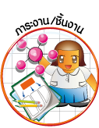
ภาระงาน/ชิ้นงาน

๑. ชิ้นงานที่ ๑๓ เรื่อง การเข้าร่วมกิจกรรมทางศาสนา และประเพณี
๒. ชิ้นงานที่ ๑๔ เรื่อง ข่าวความขัดแย้งที่เกิดขึ้นในประเทศไทย

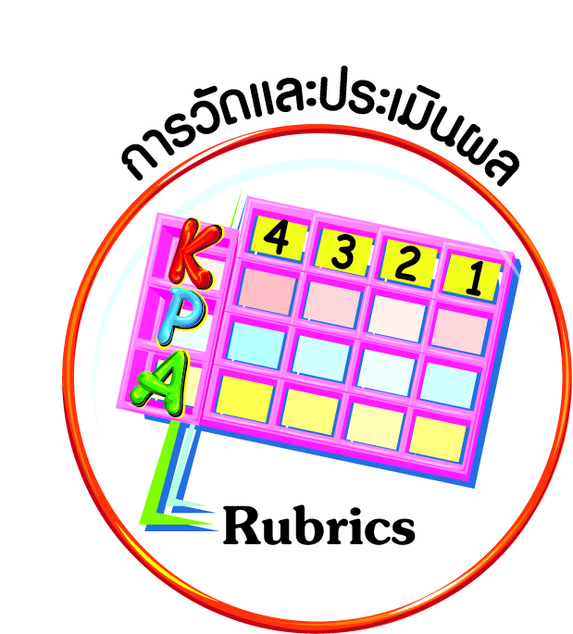
การวัดและประเมินผล

- แบบประเมินพฤติกรรมรายบุคคล
- การประเมินผลตามสภาพจริง (Rubrics)
- เกณฑ์การให้คะแนน (ระดับคะแนน-ระดับคุณภาพ)


การจัดกิจกรรมการเรียนรู้

๑. นักเรียนดูภาพสารคดีการท่องเที่ยว ที่มีทั้งภาพวิถีชีวิตของคนไทย โบราณสถาน ประเพณี และวัฒนธรรมด้านต่าง ๆ
๒. ครูตั้งคำถามให้นักเรียนช่วยกันตอบว่าแต่ละภาพเป็นภาพอะไร นักเรียนดูแล้วมีความรู้สึกอย่างไร เช่น เกิดความภาคภูมิใจเพราะนักท่องเที่ยวต่างชาติสนใจประเพณีไทย โบราณสถานมีความสวยงาม มีลวดลายที่วิจิตรบรรจง มีวัฒนธรรมหลากหลาย มีวิถีชีวิตที่เรียบง่ายแต่มีความสุข
๓. นักเรียนดูภาพข่าวการสัมภาษณ์นักท่องเที่ยวต่างชาติที่ไปเที่ยวโบราณสถาน หรือเข้าร่วมประเพณีของไทย เช่น อุทยานประวัติศาสตร์อยุธยา อุทยานประวัติศาสตร์สุโขทัย ประเพณี-สงกรานต์ที่จังหวัดเชียงใหม่ ประเพณีแห่เทียนพรรษาที่จังหวัดอุบลราชธานี งานช้างที่จังหวัดสุรินทร์ ประเพณีแห่ผีตาโขน จังหวัดเลย จากนั้นนักเรียนร่วมกันแสดงความคิดเห็นว่าเมื่อได้ยิน
การให้สัมภาษณ์ของนักท่องเที่ยวต่างชาติแล้วนักเรียนรู้สึกอย่างไร
๔. ครูให้นักเรียนอาสาสมัคร ๓ คน ออกมาเล่าเกี่ยวกับโบราณสถาน ประเพณี วัฒนธรรม
ที่นักเรียนรู้จัก เมื่อนักเรียนอาสาสมัครเล่าจบ ให้นักเรียนร่วมกันวิเคราะห์ว่าโบราณสถาน ประเพณี วัฒนธรรมที่เห็นในสารคดีการท่องเที่ยว มีความสำคัญ มีคุณค่าอย่างไร
๕. ครูและนักเรียนร่วมกันสรุปคุณค่าของโบราณสถาน ประเพณี วัฒนธรรมไทย
๖. ครูนำเล่นเกม “แฟนพันธุ์แท้วัฒนธรรมไทย” โดยแบ่งนักเรียน ๔ กลุ่ม แข่งขันทายว่าเพลงที่ได้ยินหรือภาพที่เห็นเป็นวัฒนธรรมของภาคใด
จบเกมให้รวมคะแนน กลุ่มใดคะแนนมากที่สุดได้รับรางวัล “แฟนพันธุ์แท้วัฒนธรรมไทย”
๗. แบ่งนักเรียน ๔ กลุ่ม ให้เลือกศึกษาค้นคว้าวัฒนธรรมภาคใดภาคหนึ่งที่กลุ่มสนใจ
หากสนใจตรงกันให้จับสลาก
๘. นักเรียนแต่ละกลุ่มวางแผนและแบ่งงานเพื่อศึกษาค้นคว้าวัฒนธรรมของภาคที่กลุ่มเลือก รวมทั้งวางแผนจัดนิทรรศการ และเลือกแสดงหรือสร้างสถานการณ์จำลองวัฒนธรรมที่น่าสนใจเพียง ๑ อย่าง
๙. ให้นักเรียนยกตัวอย่างภาษาท้องถิ่นในแต่ละภาคของไทย ๑ คำ ที่มีคำอ่านแตกต่าง แต่มีความหมายเหมือนกันลงในแผนภาพความคิด แล้วตอบคำถาม
๑๐. นักเรียนแต่ละกลุ่มไปศึกษาค้นคว้าและเตรียมการนำเสนอตามที่วางแผนร่วมกัน โดยจัดนิทรรศการหน้าห้องเรียนก่อนชั่วโมงเรียนครั้งต่อไป
๑๑. ครูนำสนทนาเกี่ยวกับนิทรรศการวัฒนธรรม ๔ ภาค เพื่อตรวจสอบว่า นักเรียนได้ดูนิทรรศการที่แต่ละกลุ่มจัดไว้หรือไม่
๑๒. ตัวแทนแต่ละกลุ่มรายงานสรุปความรู้อย่างสังเขป และแสดงวัฒนธรรมประจำภาคที่น่าสนใจ ๑ อย่าง
๑๓. ครูและนักเรียนร่วมกันประเมินผลงานแต่ละกลุ่ม สิ่งใดที่ทำได้ดีก็ให้คำชมเชย สิ่งใดที่ยังไม่สมบูรณ์ก็ให้ข้อเสนอแนะไปปรับปรุงพัฒนา เพื่อจะได้นำเสนอต่อสาธารณชนในโอกาสต่าง ๆ เช่น งานประจำปีของโรงเรียน การประชุมผู้ปกครอง กิจกรรมของชุมชน
๑๔. แบ่งนักเรียนเป็น ๔ กลุ่ม เลือกศึกษาวัฒนธรรมของภาคอื่นที่ไม่ได้ทำรายงาน โดยวิเคราะห์ให้เห็นคุณค่าของวัฒนธรรมภาคที่กลุ่มตนเลือก จากนั้นคัดเลือกตัวแทนร่วมกันอภิปรายกับตัวแทนของกลุ่มอื่นในชั่วโมงต่อไป ในหัวข้อ “คุณค่าวัฒนธรรมไทย ต่างภาคไม่ต่างใจ (ไทย)”
๑๕. ให้นักเรียนทำชิ้นงานที่ ๑๓ เรื่อง การเข้าร่วมกิจกรรมทางศาสนา และประเพณี
๑๖. ให้นักเรียนทำกิจกรรมสรุปความเข้าใจที่คงทนเรื่อง ความหลากหลายทางสังคมและวัฒนธรรมในประเทศไทย
๑๗. นักเรียนอาสาสมัครอ่านพระราชดำรัสพระบาทสมเด็จพระเจ้าอยู่หัวเกี่ยวกับความสำคัญของโบราณสถาน
๑๘. ครูตั้งประเด็นคำถามให้นักเรียนช่วยกันตอบ จากพระราชดำรัสพระบาทสมเด็จพระเจ้าอยู่หัว
๑๙. ตัวแทนนักเรียน ๔ กลุ่ม ร่วมกันอภิปรายในหัวข้อ “คุณค่าวัฒนธรรมไทย ต่างภาคไม่ต่างใจ(ไทย)” โดยมีผู้ดำเนินการอภิปราย ๑ คน
๒๐. ระหว่างการอภิปราย ให้นักเรียนทุกคนทำแผนภาพความคิดคุณค่าของวัฒนธรรมไทย เมื่อจบการอภิปรายทุกคนปรบมือให้กำลังใจผู้อภิปราย ครูช่วยเพิ่มเติมประเด็นต่าง ๆ ให้สมบูรณ์ยิ่งขึ้น
๒๑. นักเรียนร่วมกันเสนอคุณค่าของวัฒนธรรมไทยตามที่ตนทำแผนภาพความคิดไว้ จากนั้นร่วมกันสรุปเป็นแผนภาพความคิดของชั้นเรียน
๒๒. นักเรียนทุกคนเขียนเรียงความส่งครูในหัวข้อ “วัฒนธรรมไทย ๔ ภาค ในมุมมองของฉัน”
๒๓. ครูนำสนทนาโดยตั้งประเด็นคำถามเกี่ยวกับความขัดแย้ง เพื่อให้นักเรียนร่วมกันแสดงความคิดเห็น ครูและนักเรียนร่วมกันสรุปว่า ความขัดแย้งเป็นสิ่งที่เกิดขึ้นในชีวิตประจำวันของ
ทุกคน ทั้งในการดำเนินชีวิตส่วนตัว การทำงาน และการติดต่อกับบุคคลต่าง ๆ การเรียนรู้ให้เข้าใจเกี่ยวกับสาเหตุของปัญหาความขัดแย้งต่าง ๆ และวิธีการจัดการความขัดแย้งด้วยสันติวิธีจึงมีความสำคัญต่อการอยู่ร่วมกันอย่างสงบสุข
๒๔. แบ่งนักเรียน ๕ กลุ่ม จับสลากศึกษาค้นคว้าเกี่ยวกับเรื่องความขัดแย้งจากเอกสาร สิ่งพิมพ์ และอินเทอร์เน็ต
๒๕. นักเรียนแต่ละกลุ่มส่งตัวแทนมานำเสนอผลการศึกษาค้นคว้า
๒๖. ครูและนักเรียนร่วมกันสรุปประเด็นสำคัญเกี่ยวกับความขัดแย้งทั้ง ๕ ประเด็น
๒๗. ให้นักเรียนอ่านสถานการณ์ความขัดแย้งระหว่าง ๒ พรรคการเมือง แล้วตอบคำถาม
๒๘. ครูมอบหมายให้นักเรียนทุกคนไปรวบรวมปัญหาความขัดแย้งในประเทศไทยที่เกี่ยวกับการละเมิดสิทธิ และการรักษาสิ่งแวดล้อม เพื่อนำมาอภิปรายร่วมกันในชั่วโมงต่อไป
๒๙. ครูนำสนทนา โดยให้นักเรียนดูตัวอย่างภาพข่าวสารคดีเกี่ยวกับปัญหาความขัดแย้งในประเทศไทยเรื่อง การละเมิดสิทธิ และการรักษาสิ่งแวดล้อม
๓๐. นักเรียนร่วมกันนำเสนอปัญหาความขัดแย้งในประเทศไทยที่เกี่ยวกับการละเมิดสิทธิ และการรักษาสิ่งแวดล้อมที่ได้ไปรวบรวมมา จากนั้นช่วยกันจำแนกเป็น ๒ กลุ่ม คือ
- กลุ่มปัญหาความขัดแย้งที่เกี่ยวกับการละเมิดสิทธิ
- กลุ่มปัญหาความขัดแย้งที่เกี่ยวกับการรักษาสิ่งแวดล้อม
๓๑. นักเรียนอาสาสมัครอ่านใบความรู้ กรณีตัวอย่างการจัดการความขัดแย้งป่าพรุควนเคร็ง เพื่อให้นักเรียนเห็นแนวทางกระบวนการแก้ปัญหาด้วยสันติวิธี จากนั้นนักเรียนร่วมกันอภิปราย และสรุปแนวทางในการแก้ปัญหาความขัดแย้งในกรณีตัวอย่าง
๓๒. แบ่งกลุ่มนักเรียน ๔ กลุ่ม เลือกปัญหาความขัดแย้งที่กลุ่มสนใจจากที่จำแนกไว้ ๒ กลุ่ม วางแผนศึกษาค้นคว้า แบ่งหน้าที่รับผิดชอบ วางแผนนำเสนอ
๓๓. ให้นักเรียนวิเคราะห์ปัญหาการละเมิดสิทธิ และปัญหาสิ่งแวดล้อม แล้วบันทึกลงในแผนภาพความคิด
๓๔. ให้นักเรียนยกตัวอย่างสถานการณ์ที่นำไปสู่ความขัดแย้ง และแนวทางการแก้ปัญหา
ความขัดแย้งที่เกิดขึ้นโดยสันติวิธี
๓๕. ให้นักเรียนทำชิ้นงานที่ ๑๔ เรื่อง ข่าวความขัดแย้งที่เกิดขึ้นในประเทศไทย
๓๖. ครูให้นักเรียนอ่านข้อความเกี่ยวกับความขัดแย้งพร้อมกัน แล้วร่วมกันอภิปรายว่ามี
ความคิดเห็นเหมือนหรือต่างจากข้อความดังกล่าว พร้อมให้เหตุผล
๓๗. นักเรียนแต่ละกลุ่มนำเสนอผลการศึกษาค้นคว้าเกี่ยวกับปัญหาความขัดแย้งด้านการละเมิดสิทธิ และการรักษาสิ่งแวดล้อม
๓๘. ครูและนักเรียนร่วมกันพิจารณาความเหมาะสม และความเป็นไปได้ของแนวทางในการแก้ปัญหาความขัดแย้งที่แต่ละกลุ่มนำเสนอ พร้อมทั้งช่วยกันเพิ่มเติมให้สมบูรณ์ยิ่งขึ้น
๓๙. นักเรียนร่วมกันวางแผนการเสนอแนวทางแก้ปัญหาไปยังหน่วยงานที่เกี่ยวข้อง และ
สู่สาธารณชน
๔๐. นักเรียนร่วมกันวิเคราะห์ และอภิปรายว่านักเรียนจะมีส่วนร่วมในการป้องกันมิให้เกิดปัญหาความขัดแย้งด้านการละเมิดสิทธิ และการรักษาสิ่งแวดล้อมได้อย่างไรบ้าง จากนั้นร่วมกันสรุปเป็นแนวทางในการปฏิบัติตนต่อไป
๔๑. ให้นักเรียนทำกิจกรรมสรุปความเข้าใจที่คงทนเรื่อง การแก้ปัญหาความขัดแย้งในประเทศไทย
๔๒. ครูและนักเรียนร่วมกันสรุปหลักการ ดังนี้
 ในสังคมหนึ่ง ๆ ย่อมประกอบด้วยผู้คนที่มีความแตกต่างกันในด้านต่าง ๆ ได้แก่ สังคม วัฒนธรรม ความคิด ความเชื่อ ค่านิยม บุคลิกภาพส่วนตน จึงย่อมมีความขัดแย้งเกิดขึ้น ดังนั้น ในการอยู่ร่วมกันอย่างสงบสุขจึงต้องยอมรับความแตกต่างซึ่งกันและกัน ให้ความเคารพกัน ไม่แสดงกิริยาวาจาอันเป็นการดูหมิ่น ช่วยเหลือ พึ่งพา และแบ่งปันกัน ตลอดจนแก้ปัญหาความขัดแย้งด้วยสันติวิธี


การจัดบรรยากาศเชิงบวก

ให้นักเรียนมีโอกาสได้เห็นแบบอย่างที่ดี ได้เรียนรู้การประพฤติปฏิบัติที่ถูกต้องดีงาม ร่วมกันแสดงความคิด ความรู้สึก แลกเปลี่ยนประสบการณ์เพื่อขยายการเรียนรู้ สามารถศึกษาจากสื่อและแหล่งเรียนรู้ที่หลากหลาย ครูเป็นผู้แนะนำแนวทางที่ถูกต้อง


สื่อการเรียนรู้และแหล่งการเรียนรู้

๑. ภาพสารคดีการท่องเที่ยว ที่มีทั้งภาพวิถีชีวิตของคนไทย โบราณสถาน ประเพณี และวัฒนธรรมด้านต่าง ๆ
๒. ข่าวการสัมภาษณ์นักท่องเที่ยวต่างชาติในไทย
๓. เพลงพื้นบ้าน/เพลงประกอบการแสดงพื้นเมือง ๔ ภาค
๔. ภาพโบราณสถานสำคัญ ๔ ภาค
๕. ภาพอาหาร ๔ ภาค
๖. ภาพการแสดงดนตรีพื้นบ้าน/การแสดงพื้นบ้านสำคัญ ๔ ภาค
๗. พระราชดำรัสพระบาทสมเด็จพระเจ้าอยู่หัว
๘. ภาพข่าวสารคดีเกี่ยวกับปัญหาความขัดแย้งในประเทศไทยเรื่อง การละเมิดสิทธิ
และการรักษาสิ่งแวดล้อม
๙. ใบความรู้ “การจัดการความขัดแย้งป่าพรุควนเคร็ง”
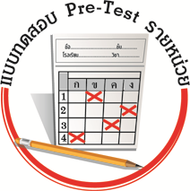
แบบทดสอบก่อนเรียน (Pre-Test)
ได้_______คะแนน
คะแนนเต็ม ๑๐ คะแนน

ชื่อ ______________ นามสกุล________________ เลขที่________ ชั้น _______

ให้นักเรียนระบายคำตอบที่ถูกต้องลงใน ตัวเลือกให้เต็มวง (ห้ามระบายนอกวง)
๑. การละเมิดสิทธิเด็กตรงกับข้อใด
๑ คุณครูมอบหมายให้นักเรียนทำงานกลุ่ม
๒ ภารโรงเก็บกวาดขยะที่นักเรียนทำตกหล่น
๓ นักเรียนรุ่นพี่วิ่งไล่น้อง ๆ ออกจากสนามฟุตบอล
๔ ครูทำโทษนักเรียนด้วยการให้คัดลายมือคำที่เขียนผิด

๒. ข้อใดไม่ใช่ความขัดแย้งที่เกิดขึ้นในสังคมไทย
๑ เด็กนักเรียนยกพวกทำร้ายร่างกายกัน
๒ การประท้วงการสร้างโรงไฟฟ้าถ่านหิน
๓ การชุมนุมกล่าวโจมตีพรรคการเมืองฝ่ายตรงข้าม
๔ ผู้คนใช้โทรศัพท์เคลื่อนที่บนรถไฟฟ้า

๓. เมื่อพบเห็นการละเมิดสิทธิเด็ก นักเรียนจะทำตามข้อใด
๑ แจ้งมูลนิธิศูนย์พิทักษ์สิทธิเด็ก
๒ เข้าไปห้ามปรามด้วยตนเอง
๓ แอบถ่ายคลิปแล้วนำมาเผยแพร่
๔ นิ่งเฉย ไม่ต้องทำอะไร

๔. การแก้ปัญหาความขัดแย้งกับเพื่อนในห้องเรียน มีแนวทางอย่างไร
๑ ฟ้องคุณครู
๒ ยุยงให้เพื่อนเลิกคบกัน
๓ แกล้งเพื่อนเมื่อมีโอกาส
๔ พยายามปรับความเข้าใจกัน

๕. ความขัดแย้งที่เกิดจากการทุจริตแก้ไขได้ด้วยวิธีใด
๑ มีกฎหมายลงโทษจริงจัง
๒ ยอมรับผลที่เกิดขึ้น
๓ เปิดเพลงรักชาติปลุกใจผ่านรายการวิทยุทุกวัน
๔ เปิดสอนธรรมะทุกวันอาทิตย์

๖. สังคมไทยมีความหลากหลายทางวัฒนธรรม ยกเว้นข้อใด
๑ การทำมาหากิน
๒ การแต่งกาย
๓ การปกครองโดยประธานาธิบดี
๔ การนับถือศาสนา

๗. ข้อใดคือวิถีชีวิตของสังคมไทยในอดีตที่หลงเหลืออยู่
๑ การใช้เงินพดด้วงซื้อสินค้า
๒ การใช้เกลือกับกิ่งข่อยแปรงฟัน
๓ การสัญจรทางน้ำ
๔ การนุ่งห่มตะแบงมาน

๘. ข้อใดที่ช่วยให้สังคมเกิดสันติสุข
๑ ความกล้าแสดงออก
๒ ความเพียรพยายาม
๓ ความเห็นแก่ตัว
๔ ความประนีประนอม

๙. เหตุการณ์ใดแสดงถึงการอยู่ร่วมกันอย่างสันติ
๑ ชาวตลาดร่วมใจกันไปประท้วงเพื่อขอลดค่าเช่าแผงขายของในตลาด
๒ ชายหนุ่มไม่ลุกให้หญิงมีครรภ์นั่งบนรถประจำทาง
๓ คนไทยทุกคนไปใช้สิทธิในการเลือกตั้ง
๔ ฉันและครอบครัวไม่ดูข่าวโทรทัศน์

๑๐. คำพูดใดไม่เหมาะสมที่จะนำมาใช้แก้ปัญหาความขัดแย้ง
๑ “ถ้าเขาไม่ช่วยทำ พวกเราเลิกคบเถอะ”
๒ “เราน่าจะให้โอกาสเขาได้แก้ไขปรับปรุงตัวนะ”
๓ “พวกเราให้โอกาสเขามาหลายครั้งแล้ว”
๔ “ถ้าเขาไม่ช่วยทำ พวกเราก็ทำกันเองเถอะ”

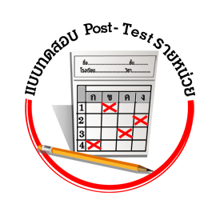
แบบทดสอบหลังเรียน (Post-Test)
ได้_______คะแนน
คะแนนเต็ม ๑๐ คะแนน

ชื่อ __________________ นามสกุล______________ เลขที่________ ชั้น _______

ให้นักเรียนระบายคำตอบที่ถูกต้องลงใน ตัวเลือกให้เต็มวง (ห้ามระบายนอกวง)
๑. สังคมไทยมีความหลากหลายทางวัฒนธรรม ยกเว้นข้อใด
๑ การทำมาหากิน
๒ การแต่งกาย
๓ การปกครองโดยประธานาธิบดี
๔ การนับถือศาสนา

๒. ข้อใดคือวิถีชีวิตของสังคมไทยในอดีตที่หลงเหลืออยู่
๑ การใช้เงินพดด้วงซื้อสินค้า
๒ การใช้เกลือกับกิ่งข่อยแปรงฟัน
๓ การสัญจรทางน้ำ
๔ การนุ่งห่มตะแบงมาน

๓. ข้อใดที่ช่วยให้สังคมเกิดสันติสุข
๑ ความกล้าแสดงออก
๒ ความเพียรพยายาม
๓ ความเห็นแก่ตัว
๔ ความประนีประนอม

๔. เหตุการณ์ใดแสดงถึงการอยู่ร่วมกันอย่างสันติ
๑ ชาวตลาดร่วมใจกันไปประท้วงเพื่อขอลดค่าเช่าแผงขายของในตลาด
๒ ชายหนุ่มไม่ลุกให้หญิงมีครรภ์นั่งบนรถประจำทาง
๓ คนไทยทุกคนไปใช้สิทธิในการเลือกตั้ง
๔ ฉันและครอบครัวไม่ดูข่าวโทรทัศน์

๕. คำพูดใดไม่เหมาะสมที่จะนำมาใช้แก้ปัญหาความขัดแย้ง
๑ “ถ้าเขาไม่ช่วยทำ พวกเราเลิกคบเถอะ”
๒ “เราน่าจะให้โอกาสเขาได้แก้ไขปรับปรุงตัวนะ”
๓ “พวกเราให้โอกาสเขามาหลายครั้งแล้ว”
๔ “ถ้าเขาไม่ช่วยทำ พวกเราก็ทำกันเองเถอะ”

๖. การละเมิดสิทธิเด็กตรงกับข้อใด
๑ คุณครูมอบหมายให้นักเรียนทำงานกลุ่ม
๒ ภารโรงเก็บกวาดขยะที่นักเรียนทำตกหล่น
๓ นักเรียนรุ่นพี่วิ่งไล่น้อง ๆ ออกจากสนามฟุตบอล
๔ ครูทำโทษนักเรียนด้วยการให้คัดลายมือคำที่เขียนผิด

๗. ข้อใดไม่ใช่ความขัดแย้งที่เกิดขึ้นในสังคมไทย
๑ เด็กนักเรียนยกพวกทำร้ายร่างกายกัน
๒ การประท้วงการสร้างโรงไฟฟ้าถ่านหิน
๓ การชุมนุมกล่าวโจมตีพรรคการเมืองฝ่ายตรงข้าม
๔ ผู้คนใช้โทรศัพท์เคลื่อนที่บนรถไฟฟ้า

๘. เมื่อพบเห็นการละเมิดสิทธิเด็ก นักเรียนจะทำตามข้อใด
๑ แจ้งมูลนิธิศูนย์พิทักษ์สิทธิเด็ก
๒ เข้าไปห้ามปรามด้วยตนเอง
๓ แอบถ่ายคลิปแล้วนำมาเผยแพร่
๔ นิ่งเฉย ไม่ต้องทำอะไร

๙. การแก้ปัญหาความขัดแย้งกับเพื่อนในห้องเรียน มีแนวทางอย่างไร
๑ ฟ้องคุณครู
๒ ยุยงให้เพื่อนเลิกคบกัน
๓ แกล้งเพื่อนเมื่อมีโอกาส
๔ พยายามปรับความเข้าใจกัน

๑๐. ความขัดแย้งที่เกิดจากการทุจริตแก้ไขได้ด้วยวิธีใด
๑ มีกฎหมายลงโทษจริงจัง
๒ ยอมรับผลที่เกิดขึ้น
๓ เปิดเพลงรักชาติปลุกใจผ่านรายการวิทยุทุกวัน
๔ เปิดสอนธรรมะทุกวันอาทิตย์

เฉลยแบบทดสอบก่อนเรียน (Pre-Test)
๑. ๓ ๒. ๔ ๓. ๑ ๔. ๔ ๕. ๑
๖. ๓ ๗. ๓ ๘. ๔ ๙. ๓ ๑๐. ๑

เฉลยแบบทดสอบหลังเรียน (Post-Test)
๑. ๓ ๒. ๓ ๓. ๔ ๔. ๓ ๕. ๑
๖. ๓ ๗. ๔ ๘. ๑ ๙. ๔ ๑๐. ๑


แบบบันทึกสรุปผลการเรียนรู้สำหรับผู้เรียน

ชื่อ-นามสกุล.............................................................................. เลขที่ ................ ชั้น........................
วันที่ ......................... เดือน ........................................................... พ.ศ. ............................................
คำชี้แจง ให้นักเรียนบันทึกสรุปผลการเรียนรู้จากหน่วยการเรียนรู้นี้

นักเรียนมีความรู้สึกอย่างไร หลังจากที่เรียนหน่วยการเรียนรู้นี้แล้ว
......................................................................................................................
นักเรียนยังไม่เข้าใจเรื่องใดอีกบ้างที่เกี่ยวกับหน่วยการเรียนรู้นี้
ซึ่งต้องการให้ครูอธิบายเพิ่มเติม
.....................................................................................................................................................................
นักเรียนได้รับความรู้เรื่องใดบ้างจากหน่วยการเรียนรู้นี้
............................................................................................................................................................
....................................................

หน่วยการเรียนรู้ที่.......... ….......................................................................................

นักเรียนจะสามารถนำความรู้
ความเข้าใจจากหน่วยการเรียนรู้นี้ไปใช้ประโยชน์ในชีวิตประจำวันได้อย่างไรบ้าง
............................................................................................................................................................................................................................
นักเรียนได้ทำกิจกรรมอะไรบ้างในหน่วยการเรียนรู้นี้
....................................................
................................................................................................................................................................................................................

ผลงานที่นักเรียนชอบและต้องการคัดเลือกเป็นผลงานดีเด่นจาก
หน่วยการเรียนรู้นี้คือผลงานใดบ้าง
เพราะอะไร
.....................................................................................................................................................................

หมายเหตุ ให้ครูสำเนาแบบบันทึกนี้เพื่อให้นักเรียนบันทึกทุกหน่วยการเรียนรู้
๑. ครูสามารถนำแบบบันทึกนี้ไปใช้เป็นหลักฐานและข้อมูลเพื่อปรับปรุงและพัฒนากระบวนการเรียนรู้ของผู้เรียน
๒. ครูสามารถนำแบบบันทึกนี้ไปใช้ประกอบการทำวิจัยในชั้นเรียนเพื่อเป็นผลงานประกอบการเลื่อนวิทยฐานะได้
๑. ครูสามารถนำแบบบันทึกนี้ไปใช้เป็นหลักฐานและข้อมูลเพื่อปรับปรุง และพัฒนากระบวนการเรียนรู้ของผู้เรียน
๒. ครูสามารถนำแบบบันทึกนี้ไปใช้ประกอบการทำวิจัยในชั้นเรียนเพื่อเป็นผลงานประกอบการเลื่อนวิทยฐานะได้

